**Bài tập thực hành 06**

B1906372

Bùi Thị Huỳnh Giao

1. Bạn theo link sau: <https://www.techrepublic.com/article/how-to-install-github-desktop/>, theo hướng dẫn trong link để tiến hành cài đặt git trên máy.
2. Bạn hãy tìm hiểu và liệt kê những lợi ích của git và github.

-Git là một hệ thống quản lý phiên bản phân tán (có tên tiếng anh là Distributed Version Control System – DVCS) được ra đời vào năm 2005 hiện đang được sử dụng vô cùng phổ biến. Git cung cấp cho mỗi một lập trình viên kho lưu trữ riêng cho toàn bộ lịch sử thay đổi.

- Git có thể giúp bạn giải quyết triệt để và nhanh chóng các vấn đề như:

* Lưu lại những phiên bản khác nhau của mã nguồn dự án phần mềm.
* Khôi phục lại các mã nguồn từ một phiên bản bất kỳ khác.
* Hỗ trợ so sánh dễ dàng hơn giữa các phiên bản.
* Phát hiện được những vị trí, những phần mà người khác đã chỉnh sửa làm phát sinh lỗi.
* Khôi phục lại những tập tin đã bị mất đi.
* Thử nghiệm và mở rộng các tính năng của dự án một cách dễ dàng mà không làm ảnh hưởng đến các phiên bản chính.
* Hỗ trợ phối hợp thực hiện dự án trong một nhóm mang lại nhiều hiệu quả hơn.
* Git đảm bảo không có xung đột code giữa các lập trình viên trong một nhóm.
* Chỉ cần có clone mã nguồn từ kho chứa hoặc clone một phiên bản thay đổi nào đó từ kho chứa hoặc một nhánh nào đó từ kho chứa là lập trình viên có thể bắt tay vào làm việc mọi lúc mọi nơi.
* GitHut là một hệ thống quản lý dự án và phiên bản code, GitHub được coi giống như một mạng xã hội dành riêng cho các lập trình viên. Với GitHub, các lập trình viên có thể clone lại mã nguồn từ một repository. Nó cũng là một dịch vụ máy chủ repository giúp lưu trữ code và mỗi người có thể tạo tài khoản trên đó để tạo ra các kho chứa của riêng mình để làm việc.

+ Github có đầy đủ tính năng của Git, ngoài ra nó còn bổ sung những tính năng về social giúp các developer có thể tương tác với nhau.

+ Bạn có thể hình dung GitHub như một trang mạng xã hội dành riêng cho lập trình viên cung cấp các chức năng social networking như feeds, follower và network graph để các lập trình viên học hỏi kinh nghiệm từ lịch sử commit.

* Lợi ích của GitHub
* Quản lý source code dễ dàng
* Tracking thay đổi qua các version
* Markdown
* Cải thiện kỹ năng code
* Mở rộng mối quan hệ
* Kho tài nguyên
* Github Action
* GitHub Package Registry

1. Repositories trong github là gì (Tham khảo )? Có thể chứa được tối đa dung lượng bao nhiêu miễn phí? Cho biết kích thước tập tin lớn có thể tải lên repository github. Tham khảo ở, bạn hãy tạo 1 repository với tên là mã số sinh viên của bạn. Trong file readme bạn hãy giới thiệu thông tin về bạn. Chụp hình trang readme đã tạo và dán đường link vào bài tập này

* GitHub repositorycó thể được sử dụng để lưu trữ một dự án phát triển. Nó có thể chứa các thư mục và bất kỳ loại file nào ([HTML](https://vietnix.vn/html-la-gi/), [CSS](https://vietnix.vn/css-la-gi/), [JavaScript](https://vietnix.vn/javascript-la-gi/), Documents, Data, Images). GitHub repository cũng bao gồm licence file và file README về dự án. GitHub repository có thể được sử dụng để lưu trữ ý tưởng hoặc bất kỳ tài nguyên nào bạn muốn chia sẻ.
* Có thể chứa được tối đa 2GB dung lượng miễn phí

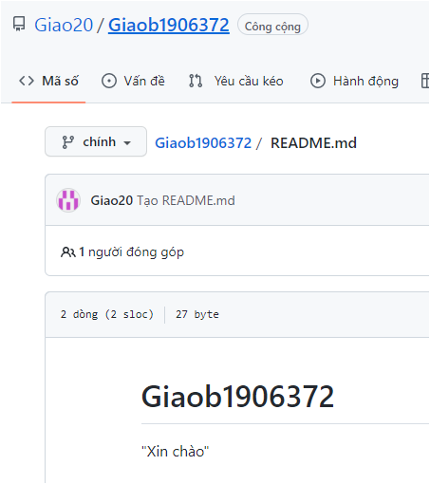

https://github.com/Giao20/Giaob1906372/blob/main/README.md

1. Branch trong git là gì? Bạn hãy tạo 1 branch tên “nhanhphu-<mssv của bạn>”

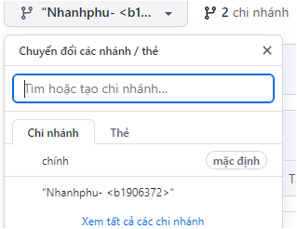

* Branch là cái dùng để phân nhánh và ghi lại luồng của lịch sử. Branch đã phân nhánh sẽ không ảnh hưởng đến branch khác nên có thể tiến hành nhiều thay đổi đồng thời trong cùng 1 repository.Hơn nữa, branch đã phân nhánh có thể chỉnh sửa tổng hợp lại thành 1 branch bằng việc hợp lại (merge) với branch khác. Các thành viên của nhóm sẽ tạo branch dùng riêng cho công việc của mình từ branch chính để không ảnh hưởng đến công việc của các thành viên khác. Sau đó, những thành viên đã hoàn thành công việc của mình sẽ thực hiện đưa thay đổi của mình vào branch chính. Theo cách như vậy, sẽ không bị ảnh hưởng từ công việc của các thành viên khác, và bản thân mình có thể thực hiện công việc của mình. Hơn nữa, bằng việc để lại lịch sử theo đơn vị công việc, trong trường hợp có phát sinh vấn đề thì việc điều tra nguyên nhân ở những vị trí thay đổi cũng như việc tiến hành đối sách khắc phục sẽ trở nên dễ dàng hơn.

1. Hãy cho biết hành động commit, push, pull trong git là gì?

* Commit
* Commit Là thao tác để lưu lại trạng thái hiện tại trên hệ thống, ghi nhận lại lịch sử các xử lý: thêm, xóa, cập nhật các file hay thư mục trên repository
* Để thực hiện một commit, bạn sử dụng lệnh sau: $ git add . nếu muốn lưu lại tất cả những file đã thay đổi, thêm, xóa,... hoặc $ git add path_to_file1 path_to_file2 để lưu lại thay đổi chỉ những files mà bạn muốn
* Tiếp theo chạy lệnh $ git commit -m "Nội dung muốn commit" để commit các thay đổi đã lưu lại ở trên.
* Push: Là hành động đưa những thay đổi đã commit lên một branch nào đó ở remote repository hoặc một branch mới hoàn toàn lên remote repository. Sau khi push lên thì các thành viên của team có thể thấy và đồng bộ code xuống máy local.
* Pull : Là hành động cập nhật các thay đổi xuống local repo.

1. Hãy thực hiện hành động upload tập tin thực hành buổi 5 lần trước lên github và commit.



1. Thực hiện lệnh git clone … để download code từ  repository bạn tạo ở câu số 3.

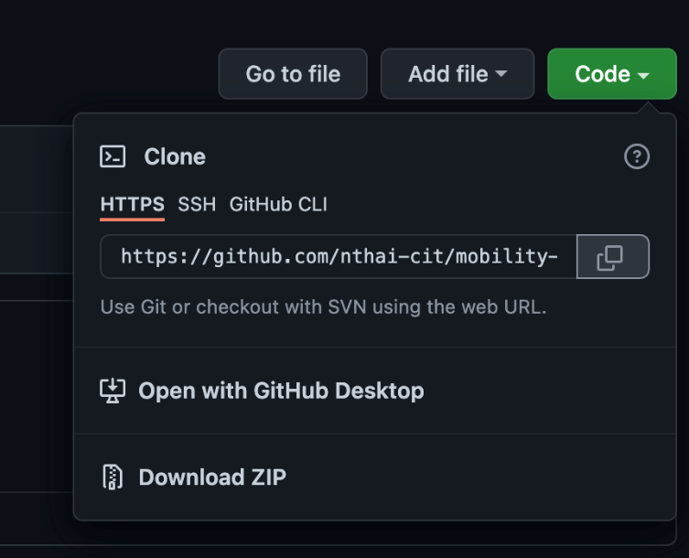

1. Chép 1 tập tin thực hành buổi 4 vào thư mục vừa download xuống và thực hiện lệnh

git add .

git commit -m “upload du lieu”

git push

Hãy cho biết ý nghĩa 3 lệnh trên. Và quan sát kết quả trên trang github của bạn đã tạo ở câu 3 và nhận xét.

1. Upload tập tin thực hành buổi 3 lên trang github của bạn và thực hiện lệnh

git pull

Quan sát kết quả đạt được và nhận xét.

1. Bạn hãy add các contributor là những bạn sẽ làm cùng nhóm với bạn

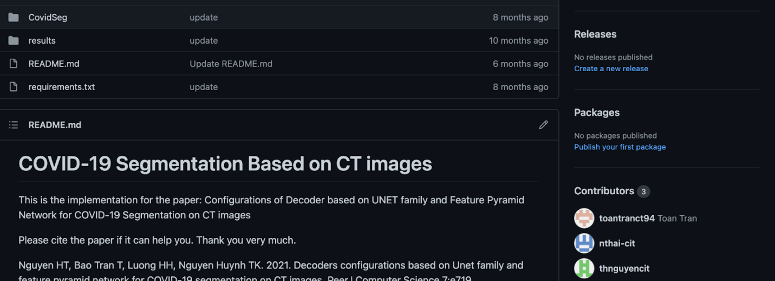

1. Tham khảo ở: <https://www.makeareadme.com/>, hãy trang trí trang readme của bạn sao cho đẹp với các mô tả thông tin bài tập nhóm.

Chú ý:

* Các bạn nộp file word: Đặt tên file: <mssv><hoten><bai5>.docx nộp lên classroom, kèm với các file code đã tạo (**ngoại trừ file word trả lời câu hỏi, các file còn lại các bạn nén vào file .zip**).
* Mỗi câu các bạn trả lời bằng hình/trả lời dạng text tùy vào yêu cầu của câu hỏi, và ghi rõ số thứ tự câu hỏi mà bạn trả lời.
* Các bài phát hiện copy từ các bài của bạn khác sẽ không được tính điểm.
* *Chú ý: Các câu trả lời có tham khảo trên Internet phải trích dẫn link*